[MyBatis設定](https://mybatis.org/mybatis-3/getting-started.html)

1. pox.xml相依套件(MyBatis和 資料庫mariadb 範例)

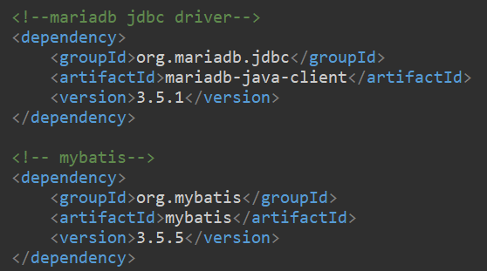

1. Building SqlSessionFactory from XML (官網複製下來修改)

先建立MyBatis的xml設定檔案 (此範例為MyBatisConfig.xml)

後面的mapper是對應到Mapper的xml(此範例為dbMapper.xml)

dbMapper.xml中的namespace是對應一個interface 下一步驟顯示(內容為sql語法)

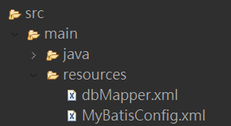

MyBatisConfig.xml

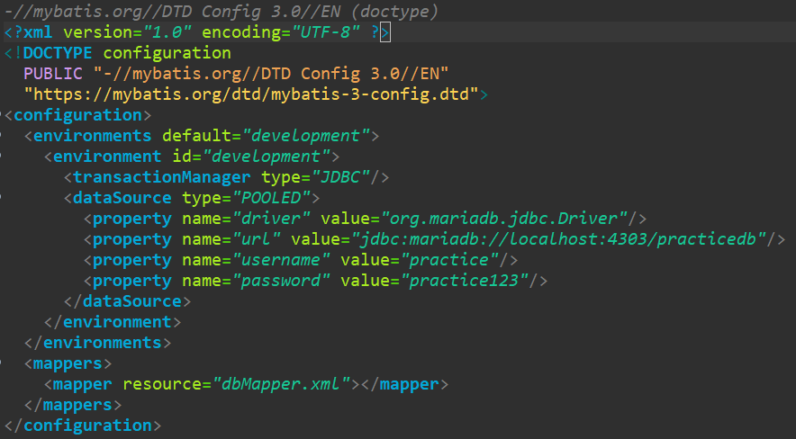

dbMapper.xml

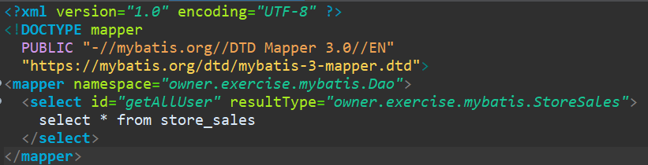

1. mapper (要是interface)

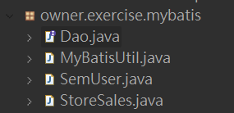

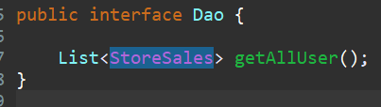

1. 創建一個資料庫映射的物件

資料庫有_線要用底線

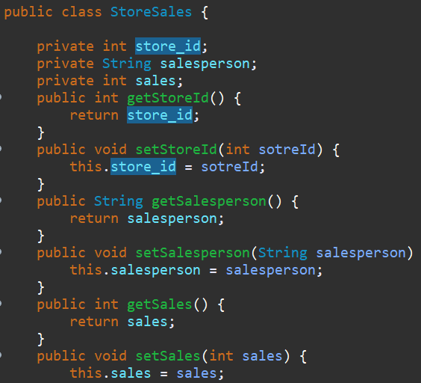

1. 建立一個初始化sqlSessionFactory

resource放入mybatisconfig.xml

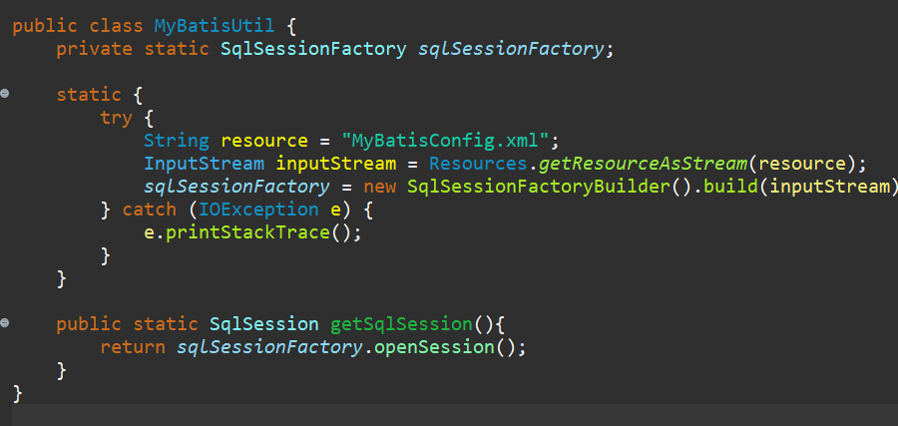

1. 測試

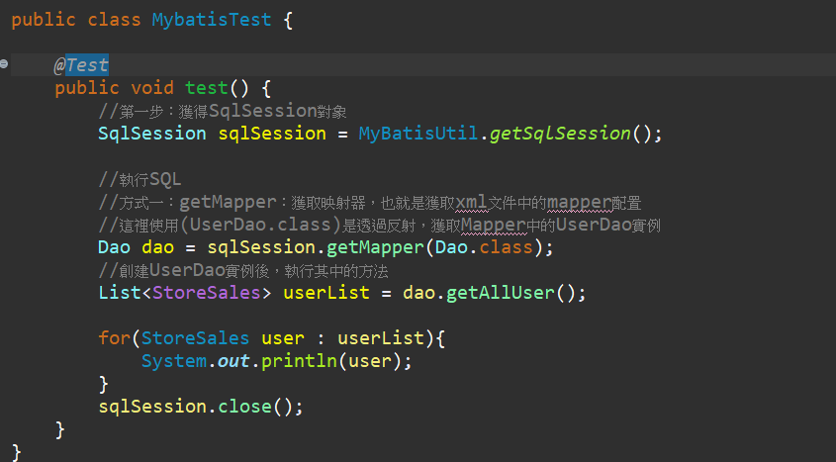

結果

